**Opis przedmiotu zamówienia**

**Obuwie taktyczne Z6N GTX** **BLACK 17 par** produkowane jest przez renomowaną na całym świecie markę LOWA. Seria Task Force, do której należy oferowany model butów używana jest przez jednostki specjalne wojska, policji i innych służb mundurowych. But został zaprojektowany do prac w najtrudniejszych terenach, pod dużymi obciążeniami. Jego wytrzymałość i stabilność sprosta największym oczekiwaniom.

Buty są bardzo komfortowe, ze względu na swoją lekkość i budowę wkładki i wyściółki - zapewniają wygodę butów trekkingowych.

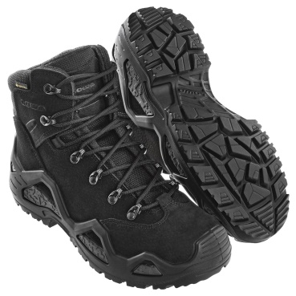

 Charakterystyka:

* wykonane z naturalnej skóry typu Nubuck o grubości 2,2 mm
* kołnierz wykonczony z wytrzymałego i odpornego na przetarcia materiału Cordura
* wyściółka wewnętrzna: GORE-TEX MS Light Rock z membraną
* materiał GORE-TEX zapewnia doskonały komfort stopy w każdych warunkach pogodowych, dba o to aby stopy miały odpowiednią wentylację, odprowadza nadmiar wilgoci na zewnątrz obuwia i chroni przed wodą, która chce się dostać   
  z zewnątrz
* wyciągana wkładka Air Control PU chroni stopę przed wilgocią i powstawaniem odcisków
* antypoślizgowa podeszwa LOWA CROSS DUTY zapewnia doskonałą przyczepność   
  w najtrudniejszych warunkach terenowych
* system szybkiego sznurowania (zamknięte przelotki)
* buty nadają się i spełniają wymogi butów przystosowanych do skoków spadochronowych

**Gwarancja 24 miesiące**

**Buty taktyczne damskie LOWA ZEPHYR GTX MID TF Ws czarne 3 pary**

to nowoczesna linia profesjonalnego obuwia taktycznego.

Buty te są idealne do użytku w trudnym terenie i zróżnicowanych warunkach pogodowych. Klienci cenią je za bardzo dobrą wygodę i trwałość, które pozwalają na długie marsze i biegi bez zmęczenia stopy.  
Cechy butów taktycznych LOWA Zephyr:

* Zastosowanie; trekking, strzelectwo, piesza turystyka
* Cholewka średniej wysokości uszyta z hydrofobowej skóry oraz mocnej Cordury
* Podszewka z wodoodporną i oddychającą membraną GORE-TEX
* Doskonała stabilizacja stopy dzięki wykorzystaniu podeszwy PU MONOWRAP
* Wkładka AirControl PU - odprowadza wilgoć i oferuje właściwości antybakteryjne
* Autorska podeszwa LOWA Cross Duty gwarantująca wysoką przyczepność w trudnym terenie
* Metalowe przelotki sznurowadeł tworzące system szybkiego sznurowania

Buty mają cholewkę wykonaną z naturalnej skóry welurowej i mocnej, odpornej na uszkodzenia Cordury, co zapewnia wytrzymałość buta oraz wzmacnia odporność na uszkodzenia mechaniczne. Wewnętrzna wyściółka GoreTex zapobiega przedostawaniu się wody do środka buta, pozwalając jednocześnie na sprawne oddychanie stopy. Wkładka AirControl PU odprowadza wilgoć, ma właściwości antybakteryjne oraz zapewnia amortyzację na całej powierzchni stopy. Podeszwa Lowa CROSS jest antypoślizgowa, zapewnia stabilność na trudnych podłożach, ma także znakomite właściwości amortyzujące. Dzięki zastosowaniu ramowej konstrukcji PU MONOWRAP oraz innowacyjnej metody bezszwowej produkcji podszewek, buty zapewniają maksymalne wsparcie i stabilizację dla stopy, co skutecznie chroni ją przed uderzeniami. Buty wojskowe LOWA są idealnie dopasowane do stopy, co zapewnia lepszą cyrkulację powietrza oraz utrudnia powstawanie odcisków. Buty LOWA wyposażono w metalowe nisko profilowe i opływowe przelotki sznurowadeł, co umożliwia szybsze i wygodniejsze wiązanie.

**Gwarancja 24 miesiące**

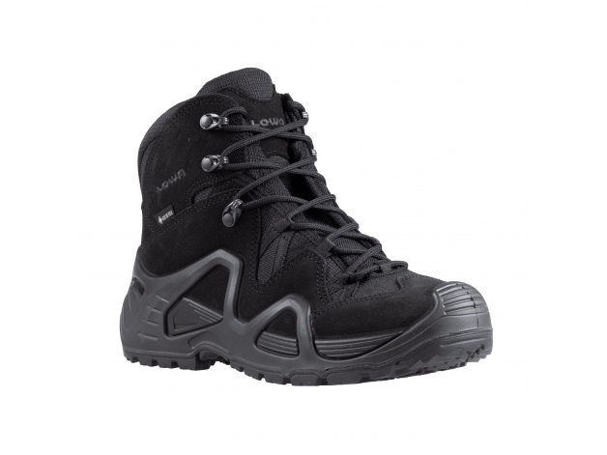

**Tabela rozmiarowa**

|  |  |
| --- | --- |
| buty rozmiar EU | uwagi |
| 36 | LOWA ZEPHYR Gtx MID TF Black Ws |
| 37 | LOWA ZEPHYR Gtx MID TF Black Ws |
| 38 | LOWA ZEPHYR Gtx MID TF Black Ws |
| 40,5 | LOWA Z-6N GTX® C Black |
| 41 | LOWA Z-6N GTX® C Black |
| 41 | LOWA Z-6N GTX® C Black |
| 42 | LOWA Z-6N GTX® C Black |
| 42 | LOWA Z-6N GTX® C Black |
| 42 | LOWA Z-6N GTX® C Black |
| 42,5 | LOWA Z-6N GTX® C Black |
| 43,5 | LOWA Z-6N GTX® C Black |
| 43,5 | LOWA Z-6N GTX® C Black |
| 43,5 | LOWA Z-6N GTX® C Black |
| 44 | LOWA Z-6N GTX® C Black |
| 44 | LOWA Z-6N GTX® C Black |
| 44 | LOWA Z-6N GTX® C Black |
| 44,5 | LOWA Z-6N GTX® C Black |
| 45 | LOWA Z-6N GTX® C Black |
| 46 | LOWA Z-6N GTX® C Black |
| 46 | LOWA Z-6N GTX® C Black |